を使って
授業をする際の手引書
制作：認定NPO 法人ReBit
2025年12月15日版

【絵本の主題】
「男女どちらかを選ぶ」ことに違和感をもつ主人公。学校のダンスパーティーにタキシードドレスを着ていくと、先生に「男か女かどちらかを選ぶように」と言われてしまいます。でも、友だちが「どちらかじゃなくていい」と言ってくれました。

【授業でご活用いただく際のテーマ案】
1. 自分らしさを大切にしよう……タイムライン案①
2. 自分や他の人のちがいを大切にしよう……・タイムライン案②
3. 性の多様性について：男らしさ・女らしさより自分らしさが大事……タイムライン案③

【SDGsとの関連性】
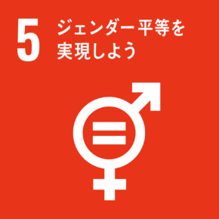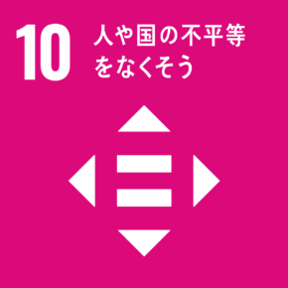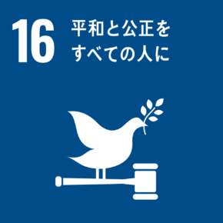
５：ジェンダー平等を実現しよう
10：人や国の不平等をなくそう
16：平和と公正をすべての人に

【授業を行う上で大切にしたいこと】
ジェンダー平等や公正に関する授業を行うときは、その授業の場自体もジェンダー平等であり、公正に配慮されていることが重要です。

＜先生に大切にしていただきたいこと＞
- 性別で分けない
「男の子たち読んでください」など、不要な男女の分け方をしないでください。
- 性別を決めつけない
絵本の登場人物は性別や性のあり方を明示していません。そのため、本作の主人公を「男の子」「女の子」「トランスジェンダー」「ノンバイナリー」等と決めつけることは避けてください。
- 他者の情報を勝手に共有しない
先生自身が「以前の生徒で同じような人がいた」など、他者の話を例に出さないようにしましょう。また、児童生徒からも「〇〇さんが同じことを言っていた」などとならないように事前に他の人の情報を出さないことを伝えましょう。
- 無理に発表させない
性別や性のあり方のテーマについて、発言したくない児童生徒もいます。自発的に発表がない場合は、誰かを指名するなど無理に発言を求めることは避けましょう。

また、児童生徒が安心して参加できるよう、「フロアルール」を共有することも推奨しています。ぜひ先生自身がいくつかルールを追加ください。

＜児童生徒と大切にしたいフロアルール＞
- ちがいをたいせつにする。
いろいろな考えの人がいる。自分とちがう考えでも、「それはちがう」とひていしたり、「へんだよ」とからかったりせず、おたがいの考えをたいせつにしよう。
- 言いたくないことは言わなくていい。
じゅぎょうの時間も、おわった後も、自分が言いたくないことは言わなくて大丈夫。聞かれても「言いたくない」と言っていい。
- むりに聞かない。
気になることがあっても、その人が話したくないことはむりに聞かない。
- パスしても、分からなくてもOK
話し合いをする時、考え中だったらパスしても大丈夫。分からないと言ってもOK。話を聞く役わりで参加しよう。
- かってに言いふらさない。
話し合いで友だちからきいたことを、かってに他の人に伝えないようにしよう。

【授業中にこんな発言があったら】
- 「この主人公は男なの？女なの？」
： 本人が明示していないため、わからないことを伝えましょう。また、日常生活でも本人が明示するまでは、性別を勝手に決めつけないことを伝えます。（例）「この子から聞いてないから、分からないな」

- 「ホモ」「レズ」「オカマ」「オナベ」「オネエ」などの発言（例：男なのにピンクのドレス着てるなんてオカマじゃん）
： それらの言葉が差別用語であることを指摘し、傷つく人がいるため使わないよう指導します。

- 「きもい」「生理的に無理」「生物学的におかしい」などの発言（例：男なのにピンクのドレス着てるなんてきもいじゃん）
： 「なぜそう思うの？」と理由を聞いたり、「私はおかしいと思わないよ」と先生の意見を伝えたりしましょう。また、「おもしろいことではないよ」と他の人権課題と同様の姿勢で対応します。

- 「自分も／友だちの○○さんも、この子と同じだ」など、カミングアウトやアウティングにつながりそうな発言
： 全体で共有してしまうことのリスクを考慮し、「大切な話だと思うから、後でゆっくり話を聞かせてほしい」などの言葉で制止し、その場では続けないようにしましょう。授業後に別途時間をとって、個別に対話してください。

【授業のタイムライン案①】
自分らしさを大切にしよう
＊小学校低学年を想定、学活・道徳など

 | 学習活動 | 主な発問 | 指導上の留意点
導入  5分 | 導入 | ◎今日は自分らしさを大切にすることについて学びます。今日の授業では、このお約束をしましょう。  ◎あなたの好きな色は何ですか？この本はむらさきが好きな子の話です。 | ・導入は実態にあわせて工夫する。  ・フロアルールを共有する。  ・絵本の主人公の性別や性のあり方を勝手に決めつける発言は避けてください。
展開(1)  10分 | 絵本の読み聞かせ | ◎では絵本を読んでみてみましょう | ・ジェンダーや性のあり方に関する揶揄等があった場合の対応は、前頁を参照。
展開(2)  10分 | 感情の動きの整理 | ◎登場人物の気持ちを考えてみましょう。最初は自分らしいむらさきいろで、男の子が好きなことも、女の子が好きなことも好きで、たのしくすごしていましたね。  ◎自分らしい服装でダンスパーティーに行ったのに、青かピンクか選ばないといけないと言われて悲しかったですね。  ◎でも友達が、「自分は黄色で、みんなが持っている色は、青とピンクの2つだけじゃない」とおしえてくれたことをきっかけに、みんなが自分の色を言えるようになりましたね。 等 | ・登場人物の気持ちを場面ごとに絵本を活用しながら確認
展開(3)  15分 | ワークシート | ◎あなたの色はなんですか？なぜその色を選んだのですか？書いてみましょう。  ◎ペアやグループで、じぶんの選んだ色とその理由を共有してみましょう。  ◎自分の話をきいてもらってどんな気持ちになりましたか？  ◎自分の「好き」や「自分らしさ」を大事にして、周りからも大事にしてもらえると、あたたかい気持ちになりますよね。 | ・ワークシートを活用して記入  ・共有の際は、パスありのルールを再確認する。  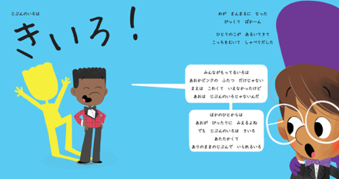
まとめ  5分 | 一人ひとりのちがいを尊重しよう | ◎それぞれの人が「じぶんのいろ」や自分らしさを大事にできるとすてきですね。みんながたったひとりの特別な自分と自分らしさを大事にできるといいですね。 | ・自分らしさを大切にするとともに、他の人の自分らしさも大切にすることの大切さを伝える。  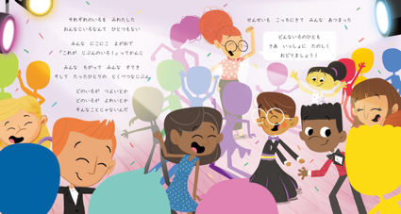

【授業のタイムライン案②】
自分や他の人のちがいを大切にしよう
＊小学校中学年を想定、学活・道徳など

 | 学習活動 | 主な発問 | 指導上の留意点
導入  5分 | 導入 | ◎今日は自分らしさを大切にすることについて学びます。今日の授業では、このお約束をしましょう。  ◎あなたの好きな色はなんですか？この本はむらさきが好きな子の話です | ・導入は実態にあわせて工夫する。  ・フロアルールを共有する。  ・絵本の主人公の性別や性のあり方を勝手に決めつける発言は避けてください。
展開(1)  10分 | 絵本の読み聞かせ | ◎では絵本を読んでみてみましょう | ・ジェンダーや性のあり方に関する揶揄等があった場合の対応は、前頁を参照。
展開(2)  10分 | 感情の動きの整理 | ◎登場人物の気持ちを考えてみましょう。最初は自分らしいむらさきいろで、男の子が好きなことも、女の子が好きなことも好きで、たのしくすごしていましたね。  ◎自分らしい服装でダンスパーティーに行ったのに、青かピンクにわかれないといけないと言われて、ひとりぼっちになってしまいましたよね。  ◎先生にも、青かピンクかどちらか選ばないといけないと言われて悲しかったですね。等 | ・登場人物の気持ちを場面ごとに絵本を活用しながら確認
展開(3)  15分 | ワークシート | ◎絵本では、主人公が困っている時に、友達が「自分は黄色で、みんなが持っている色は、青とピンクの2つだけじゃない」とおしえてくれたことをきっかけに、みんなが自分の色を言えるようになりましたね。  ◎この主人公のように、ひとりぼっちになっている子や、自分らしさを大事にできず困っている子がいたら、どんな言葉をかけますか？考えてみましょう。 | ・ワークシートに記入する（8分）  ・全体発表（7分）
展開(4)  5分 | 自分と他者のちがいを尊重することの大切さを伝える。 | ◎自分の自分らしさも、周囲の人の自分らしさも、同じように大事にできるとすてきだね。周りとちがっているかも、と不安になっている友達がいた時に、周囲の人ができることがあります。その人の自分らしさを大事にしていいんだよ、と伝えてみましょう。 | ・自分の考えや意見を相手に伝えるとともに、相手のことを理解し、自分と異なる意見も大切にすることに気付くことの大切さを伝える。  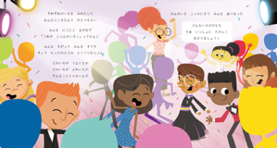

【授業のタイムライン案③】
性の多様性について：男らしさ・女らしさより自分らしさが大事
＊小学校中学年〜高学年を想定、学活・道徳・保健体育など

 | 学習活動 | 主な発問 | 指導上の留意点
導入  5分 | 導入 | ◎今日は自分らしさを大切にすることについて学びます。今日の授業では、このお約束をしましょう。  ◎あなたの好きな色はなんですか？この本はむらさきが好きな子の話です | ・導入は実態にあわせて工夫する。  ・フロアルールを共有する。  ・絵本の主人公の性別や性のあり方を勝手に決めつける発言は避けてください。
展開(1)  10分 | 絵本の読み聞かせ | ◎では絵本を読んでみてみましょう | ・ジェンダーや性のあり方に関する揶揄等があった場合の対応は、前頁を参照。
展開(2)  5分 | 性別によらず好きなものを好きでいい | ◎登場人物の気持ちを考えてみましょう。最初は自分らしいむらさきいろで、男の子が好きなことも、女の子が好きなことも好きで、たのしくすごしていましたね。  ◎自分らしい服装でダンスパーティーに行ったのに、青かピンクか選ばないといけないと言われて悲しかったですね。 | ・登場人物の気持ちを場面ごとに絵本を活用しながら確認
展開(3)  15分 | 多様な性に関する動画視聴 | ◎この主人公と同じような場面で困った人がいます。この絵本を日本語に訳した人です。紹介します。では映像をみてみましょう。  ◎動画を視聴する | ・絵本内で主人公のセクシュアリティは明示されていないので、LGBTQであると決めつけることなく、あくまで同じ場面で困った翻訳者がLGBTQであるという点に留意。
展開(4)  5分 | ワークシートを記入する | ◎性別で決めつけずに、自分らしさを大事にするためにはどんなことができますか？ | ・ワークシートを記入する。
まとめ  5分 | 自分と他者のちがいを尊重することの大切さを伝える。 | ◎今日は、いろいろな性からいろいろなちがいについて考えました。  ◎映像の中でもじゅんさんが言っていたように、みんながそれぞれ人とちがうところを持っているということは、誰かだけがちがうのではなくて、みんな一人ひとりがちがうということですね。  ◎これからも、お互いのちがいを大事にできるクラスや学校を、みんなでつくっていきましょう。 | ・児童一人ひとりが、個々の「ちがい」をどう受け入れるか、今後も考え続けるよう促す。  ・いろいろな性から多様性に広げる。  ・今日からできることを確認する。

